ACTA DE COLABORACIÓN #2

CIUDAD: Medellín | FECHA: octubre 1 de 2025 | HORA: 2:00 P.M.

ASISTENTES:
NOMBRES Y APELLIDOS | DOCUMENTO | FIRMA
Mayra Yulitza Roa Lesmes | 1048850895 | 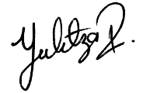
Isabel Ramírez Sánchez | 1007109556 | 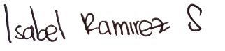
Grace Sabogal Velasco | 1130592819 | 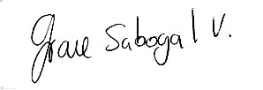
Yomar Andrés Paternina | 1001533487 | 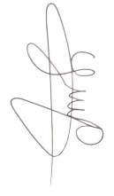

AUSENTES:
NOMBRES Y APELLIDOS | DOCUMENTO | FIRMA
NA | NA | NA
NA | NA | NA

OTROS ASISTENTES:
NOMBRES Y APELLIDOS | ROL | FIRMA
NA | NA | NA

ORDEN DEL DÍA
- Agendamiento de la reunión
- Inicio de la reunión
- Definición de licencia
- Puntos 5 y 6
- Organización de horas programadas
- Revisión de los puntos de la primera fase del proyecto
- Compromisos
- Aprobación del acta
- Próxima reunión
DESARROLLO
- Agendamiento de la reunión
El integrante Yomar Andrés Paternina, recuerda el agendamiento de la reunión y la integrante Mayra Yulitza Roa Lesmes comparte el enlace.
- Inicio de la reunión
Se analizan los puntos faltantes de la primera parte del trabajo final y se delegan funciones específicas.
- Definición de licencia
El integrante Yomar Andrés Paternina define la licencia con la cual trabajar, gracias a la ayuda de un compañero de curso externo a nuestro equipo, por medio del grupo de WhatsApp general.
- Puntos 5 y 6
La integrante Isabel Ramírez Sánchez y Grace Sabogal Velasco se encargan de finalizar los puntos 5 y 6, con apoyo del integrante Yomar Andrés Paternina.
- Organización de horas programadas
La integrante Mayra Yulitza Roa Lesmes finiquita la parte del punto 7.
- Revisión de los puntos de la primera fase del proyecto
El grupo entero revisa los 7 puntos de la primera fase del proyecto, se le hacen diversos ajustes y se le da el visto bueno para ser enviado.
- Compromisos
Continuar haciendo un trabajo organizado.
8. Aprobación del acta
Se proyecta el acta redactada por el integrante Yomar Andrés Paternina, se lee y es aprobada por todos los miembros del proyecto.
- Próxima reunión
Se firma de manera digital y se da por terminada la reunión a las 5:00 P.M.

